Музыка и здоровье
«Музыка является самым чудодейственным, самым тонким средством привлечения к добру, красоте, человечности. Как гимнастка выпрямляет тело, так музыка выпрямляет душу человека» - писал о музыке В. А. Сухомлинский.
История оставила немало фактов, свидетельствующих об успешном использовании с древнейших времён терапевтических возможностей музыкального искусства. О целебных свойствах музыки человечество узнало ещё из Библии. Первым, кто научно объяснил лечебный эффект музыки, был Пифагор. Выдающийся психоневролог академик Бехтерев считал, что музыка положительно влияет на дыхание, кровообращение, устраняет растущую усталость и придаёт физическую бодрость.
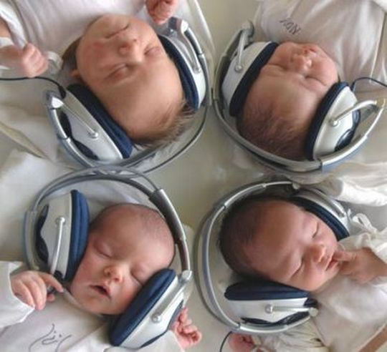
С 1969 года в Швеции существует музыкально – терапевтическое общество. Благодаря сотрудникам этой организации стало известно всему миру, что звуки колокола, содержащие резонансное ультразвуковое излучение, за считанные секунды убивают тифозные палочки, возбудители желтухи и вирусы гриппа.
Западные учёные, проводя многочисленные исследования и эксперименты, пришли к убеждению: некоторые мелодии действительно обладают сильным терапевтическим эффектом.
Духовная, религиозная музыка восстанавливает душевное равновесие, дарит чувство покоя. Если сравнивать музыку с лекарством, то религиозная музыка – анальгетик в мире звуков, то есть она облегчает боль. Пение весёлых песен помогает при сердечных недугах, способствует долголетию.
Медики установили, что струнные инструменты наиболее эффективны при болезнях сердца.
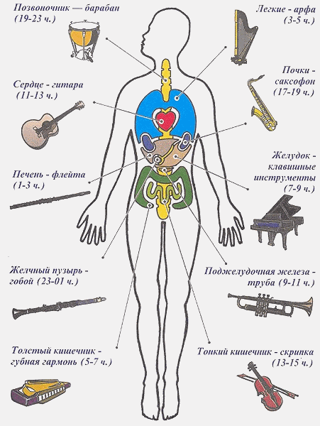
Кларнет – улучшает работу кровеносных сосудов, Флейта – оказывает положительное воздействие на лёгкие и бронхи, труба - эффективна при радикулитах и невритах.
Научно доказано, что музыка может укреплять иммунную систему, приводит к снижению заболеваемости, улучшает обмен веществ и, как следствие, активнее идут восстановительные процессы.
Музыкальная терапия используется для лечения сахарного диабета, так как было установлено, что между уровнем сахара в крови и психическим состоянием существует прямая связь. Таким образом, изменяя и регулируя своё психическое состояние, человек может изменить уровень сахара в крови. В этом большую помощь оказывают звуки природных шумов, прибоя, пения птиц, раскатов грома, шума дождя. Музыка повышает способность организма к высвобождению эндорфинов - мозговых биохимических веществ, помогающих справляться с болью и стрессом.

